DocNo: 001.C.1:1

EasyCourse
需求分析文档
Version 1.0

By:
ChicCode
2012/11

小组成员:
黄伟岳
朱元飞
白羽萌
甄晓磊

文档语言:
中文

关键字
EasyCourse
课程
交流
社交
通知

摘要
在这个文档中，我们将定义EasyCourse的主要系统需求。我们将尽量把EasyCourse所要展现给用户的功能尽可能详尽地展示出来。

目录
1.1 目的 4
1.2 概念定义 4
3.1 功能需求 4
3.2 可靠性需求 5
3.3 可支持性需求 5
3.4 用户接口需求 5
4.1 系统功能 5
4.1.1 用例 5
4.1.2 用例图 5
4.2 用户界面 6
4.2.1 登入、注册界面 6
4.2.2 登入后界面 7
4.2.3 消息发布界面 7
4.2.4 活动页面 8
4.2.5 课程页面 8
4.2.6 群组页面 9

- 介绍

目的
这是一个需求说明文档。 在这个文档中，我们会定义大部分地系统需求，来使整个团队对这个系统有一个明确地概念。我们会列出这个系统的功能性需求和非功能性需求。在描述需求的过程中，我们可能会用到一些新定义的概念，对于这些词汇，我们会在文档中给出具体的说明。

概念定义

（待填写）
- 系统概述
在交大的学习生活中，我们面临着很多关于不同课程的不同信息。由于不同老师的教学习惯不同，我们并没有一个统一的详尽的课程信息发布平台，来展示课程相关的文件、资料、通知等。如果教学任务发生变化，老师也不一定能及时地通知学生作出准备。这给同学们的学习生活带来很多不便。
因此，我们希望设计一个基于web的课程交流平台，来实现老师与学生、学生与学生之间的信息互通、资源共享，并通过更加直接的通知方式（如短信、邮件、移动客户端等）实现消息的直达，以确保同学们及时收到关于课程的一些通知。同时还可以更加方便同学们管理课程的资料，提高学习的效率。
我们希望实现以下功能：
管理员:
- 对用户进行管理，对用户角色进行调整
- 发布公告，向所有用户发出通知
- 组织活动，向指定用户发起活动邀请
- 课程、群组管理，对已经创建的群组和已经导入的课程进行调整。
学生用户：
- 导入课程，通过EasyCourse从教学信息服务网获取课程信息，并添加到自己的课程列表中
- 创建／加入群组，在群组中发布信息和资料
- 调整修改自己的群组信息
- 与指定用户进行交流，如向老师／同学提问。
教师用户
- 针对所教授课程发布公告、作业信息，并通过邮件／短信下发
- 向指定用户发出信息
- 上传课程相关资料
- 系统详细需求

功能需求

EasyCourse为用户提供了一个强大的课程相关交流平台，为交大师生获取课程信息提供便利。

EasyCourse主要部分会通过一个web应用来实现，这个平台可以协助用户从教学信息服务网获取课程信息，因此一般不会提供学生用户修改自己的课程信息。

对于每门课程，EasyCourse允许学生用户创建和加入多个课程群组，是否加入和创建课程群组由用户自己决定。在群组中允许学生用户发布和阅读自己或别人发布的信息、允许学生用户下载群组中共享的资料。

学生用户可以浏览和下载任课教师发布的信息和资料，这些信息都会在课程主页上显示。

学生个人主页会显示近期发布的通知、自己已经加入的课程和群组、信息发布相关按钮和日历等信息。

对于教师用户，可以浏览课程中学生名单，发布相关信息。

学生和教师用户都可以互相发送信息，进行交流。

可靠性需求

对于用户信息的存储要进行加密处理，以免用户信息被非法盗用造成不良后果。

可支持性需求

页面需要可以适配不同的浏览器和终端，同时达到较好的用户界面。在必要的时候，需要编写指定移动终端平台的客户端程序，来达到更好的用户体验。

用户接口需求

整个系统将建立在一个web应用的基础上，因此，用户需要一个web浏览器来访问本系统。用户通过鼠标点击相关按钮和键盘输入相应信息来实现与系统的交互。系统给用户提供尽可能的向导，指导用户熟悉并使用该系统。
在用户完成相应操作之后，系统给出操作结果，成功或者失败，失败原因等信息。

系统架构需求

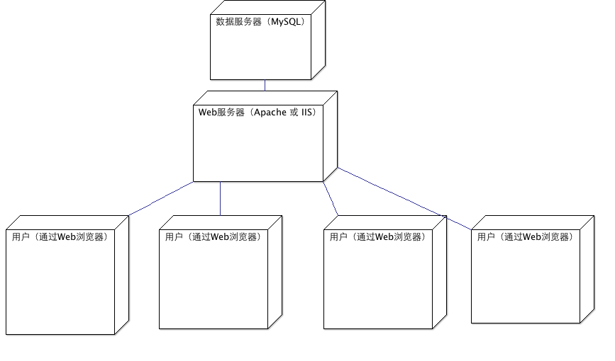

- 需求分析模型

系统功能

用例
整个系统共分成了14个用例，分别是：登入、修改个人信息、上传资料、发布信息、发起聊天、管理用户信息、组织活动、发布公告、班级群组管理、创建／加入群组、导入课程、推出群组、发布作业／公告、下发通知。各个用例之间的关系见4.1.2的用例图。
每个用例将会有单独的文档来说明具体的细节。

用例图
我们用以下模型来构建整个系统

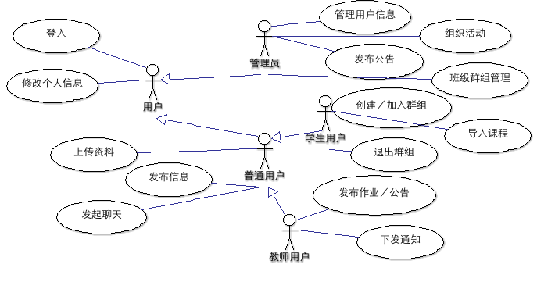

用户界面

登入、注册界面
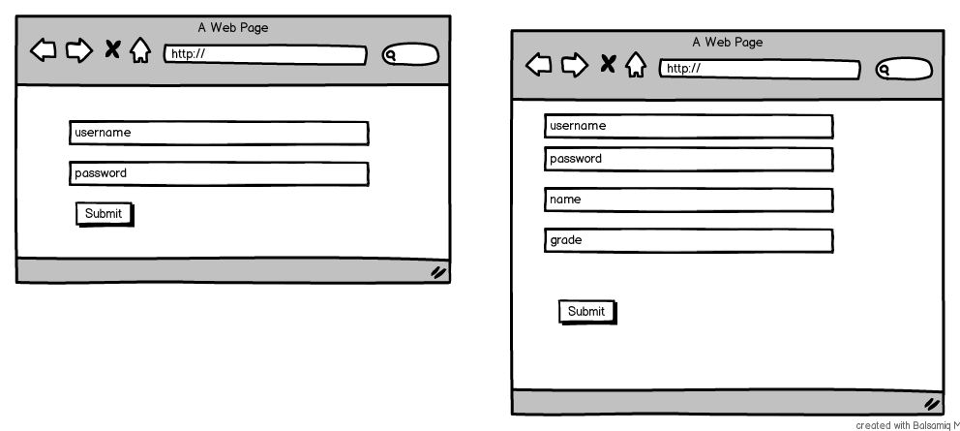

登入后界面
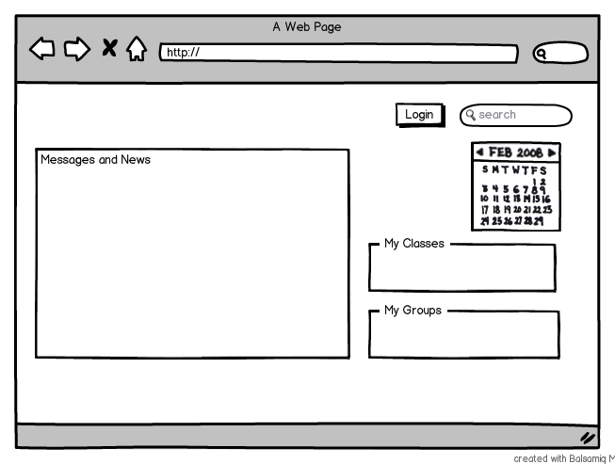

消息发布界面
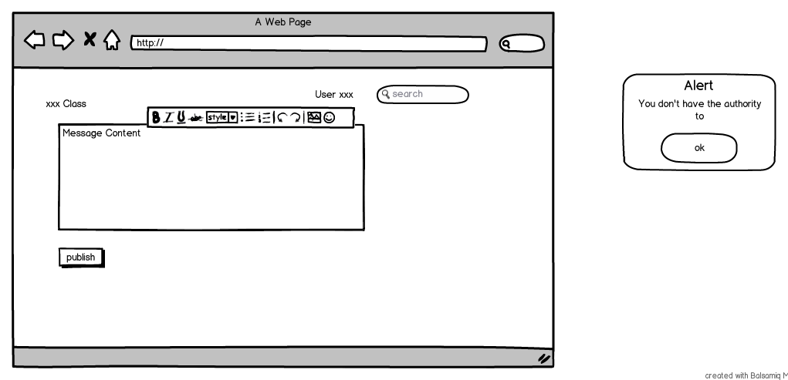

活动页面
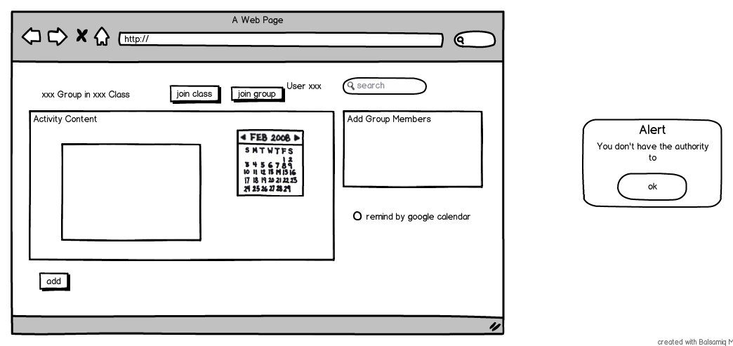

课程页面
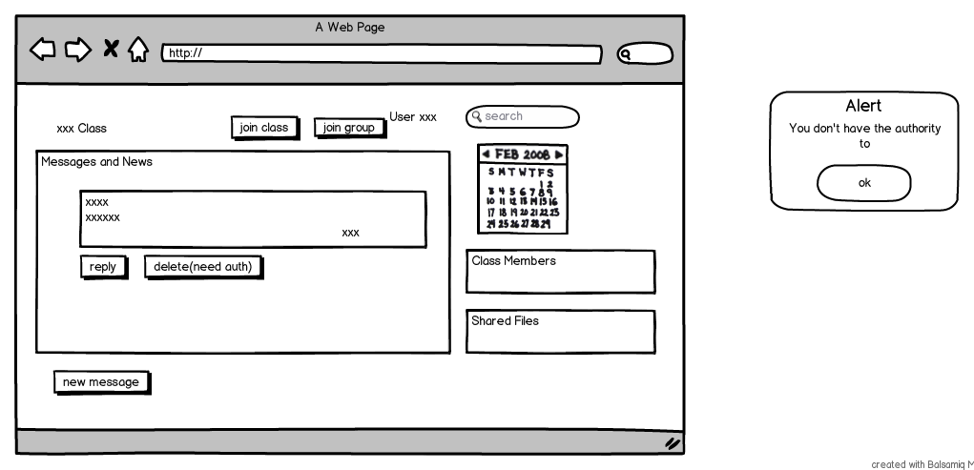

群组页面
